KARMAS LIKUMS PRAKTISKAJĀ DARBĪBĀ
3. lekcija
Grēku nožēla glābs Krieviju^{[1]}
Mācība par Krievijas diženo nākotni

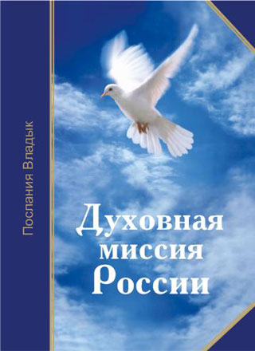
Neizsmeļamajā Gudrības Valdoņu Mācībā, Lielās Baltās Brālības Mācībā ietilpst daudzas Mācības. Ir tajā arī Mācība par Krieviju, kas liecina par neapšaubāmu šīs valsts nozīmīgumu visai pasaulei.
"Es atnācu, lai vēl vienu reizi mēģinātu aizvadīt līdz jums tās Mācības būtību, kas saistīta ar Krievijas diženo nākotni. Jūs varat man neticēt, bet eksistē Dieva plāns šai zemei. Vai jūs to gribat vai negribat, šim plānam ir jāpiepildās.
Mēs nākam, lai atmodinātu tagad dzīvojošo cilvēku paaudzi un pavirzītu viņus uz mūsu plānu izpildīšanu šai lielajā valstī. Tas nenozīmē, ka mēs sludinām šīs nācijas sevišķumu. Tas nozīmē tikai to, ka uz zemeslodes ir jābūt vietai, no kurienes sāks izplatīties jaunā domāšana, jaunā ideoloģija, kas ļoti drīz pēc zemes mēriem kļūs par valdošo pasaulē."
Valdonis Nikolajs Rērihs 2007. gada 1. jūlijā
Šajā nelielajā vēstījuma citātā izteikta Mācības par Krieviju būtība un programma Krievijai. Tās galvenie momenti:
- Ir Dieva Plāns Krievijai, kam jātiek īstenotam.
- Ir Dievišķo Valdoņu plāni Krievijai, kuru pamatā ir Dieva plāns. Šos plānus Valdoņi ir nodomājuši izpildīt ar tagad dzīvojošās cilvēku paaudzes palīdzību – tas ir, ar mūsu palīdzību.
- Valdoņi neapgalvo, ka ļaudis, kas dzīvo Krievijā, ar kaut ko izceltos. Krievijas garīgā misija ir milzīga papildu atbildība šīs valsts iedzīvotājiem.
- Krievijai ir jābūt tai vietai uz zemeslodes, no kurienes sāks izplatīties jaunā domāšana, jaunā iedoloģija^{[2]}.
Šai jaunajai ideoloģijai, jaunajai domāšanai pamatā ir Senā Mācība, kas pēdējo 10 gadu laikā atjaunotā formā ir dota ar Lielās Baltās Brālības Sūtnes T. Mikušinas starpniecību. Tajā pašā Valdoņa Nikolaja Rēriha vēstījumā ir doti skaidrojumi par jauno ideoloģiju un izskaidroti cēloņi, kāpēc šī ideoloģija tik ilgi lauž sev ceļu mūsu pasaulē.
"Šī ideoloģija nav saistīta ar politiku vai kaut kādu plānu īstenošanu fiziskajā plānā. Šī ideoloģija ir saistīta ar Gara atnākšanu matērijā. Tā ir ideoloģija, ko mācīja pagātnes pravieši. Ja cilvēki agrāk būtu bijuši gatavi savā apziņā uzņemt un plaši izplatīt Dievišķo Patiesību, tad viss būtu noticis vairākus gadsimtus agrāk. Tikai tumsas spēku pretestības dēļ, kas darbojās caur tumsonīgiem cilvēkiem, termiņi ir ieilguši."
Valdonis Nikolajs Rērihs 2007. gada 1. jūlijā
Mācība par Krievijas diženo nākotni visā veselumā ir izklāstīta grāmatā "Krievijas garīgā misija"^{[3]}. Šajā grāmatā ir ietverti diktāti, ko Gudrības Valdoņi ir devuši speciāli Krievijai laikā no 2005. g. līdz 2011. g.
Bulgāru gaišreģe Vanga 1978. g. ir izteikusi pareģojumu par Lielās Baltās Brālības Mācības un Krievijas misijas sakarību^{[4]}.
"Pienāks diena, kad visas reliģijas izzudīs! Paliks tikai Baltās Brālības mācība. Kā ar baltu krāsu tā pārklās zemi, un ar to cilvēki glābsies. Jaunā Mācība nāks no Krievijas. Tā pirmā attīrīsies. Baltā brālība izplatīsies Krievijā un sāks savu gājienu pa pasauli..."
Šajā pareģojumā ir vārdi, ka Krievija "pirmā attīrīsies", un šie vārdi ir tieši saistīti ar grēku nožēlas tēmu Krievijai.

Gaismas misijas Krievijā. Sacelšanās pret Dievu
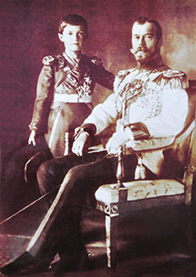
Kā redzams, Krievijas misija tiek gatavota jau ne vienu vien gadsimtu. Krievijā vienmēr ir dzīvojuši lieli Svētie, piemēram: 14. gs. – Radoņežas Sergijs (Valdoņa El Morijas iemiesojums), 18. gs. beigās un 19. gs. sākumā – Sarovas Serafims (Valdoņa Serapisa Beja iemiesojums).
19. gs. beigās un 20. gs. sākumā tika uzsākta grandioza Gaismas misija Krievijā. Dievišķā Plāna izpildīšanai iemiesojumā nāca Lieli Gari, Lielās Baltās Brālības Sūtņi – cars Nikolajs II un viņa ģimenes locekļi.
Valdonis Lanello, kas tajā laikā iemiesojās kā carevičs Aleksejs, savā vēstījumā stāsta par to, kā viņš tika sagatavots pirms iemiesojuma, un par savu priekšā stāvošo misiju.
"Jūs zināt, ka pirms mana iemiesojuma Amerikā es biju iemiesojies Krievijā. Mana piedzimšana uzlika man par pienākumu nostāties Krievijas vadībā pēc mana tēva nāves. Tiem, kas nav informēti, pateikšu, ka es biju carevičs Aleksejs. Šim manam iemiesojumam bija jānes Krievijai apgaismota valdīšana un tās pārmaiņas, kas ļautu šai valstij sākt pildīt savu galveno misiju – parādīt citu civilizācijas attīstības ceļu. Proti – garīgo ceļu.
<...>
Pirms tā mana careviča Alekseja iemiesojuma es tiku nopietni sagatavots ēteriskajās svētmītnēs. Es noliku eksāmenus, lai iegūtu tiesības būt par to, kas spēs bez asins izliešanas evolucionārā ceļā pavērst Krieviju uz garīgā ceļa. Tomēr, tāpat kā Jēzus laikos, bija spēki, kas nevēlējās Dievišķas pārmaiņas. Un notika sacelšanās.
Visa turpmākā Krievijas vēsture nākamajās desmitgadēs ir šīs sacelšanās sekas. Līdz šim laikam Krievija un tās valstis, kas bija Krievijas sastāvā, plūc šīs sacelšanās augļus.
Iemīļotais Lanello (Marks Profets) 2010. gada 27. decembrī
Nenoturējās Krievija. Gaismai pretējie spēki prata dot apsteidzošu triecienu Krievijai.
"Divi spēki cīnījās par Krievijas nākotni. Tā patiešām bija kauja starp Gaismu un tumsu.
Bet nenoturējās. Gaišais ceļš Krievijai tika atlikts...
<...>
Krievijas karma neļāva pāriet bezdibenim un pacelties jaunā Krievijas valstiskuma līmenī. Krievija iegāzās neticības bezdibenī uz ilgiem 100 gadiem."
Dievišķais Valdonis Igors 2005. gada 5. aprīlī
"Ja Krievijai nebūtu tai paredzētās diženās misijas, vai gan tumsas spēki tērētu tik daudz pūļu, lai nomāktu katru Jaunās Pasaules asnu Krievijas teritorijā pēdējo 150 gadu laikā?"
Iemīļotais Nikolajs Rērihs 2005. gada 30. maijā
Visi spēki darbojas caur cilvēkiem. Tikai apziņas līmenis nosaka, kuri spēki darbosies caur to vai citu cilvēku. Dievišķais Valdonis Nikolajs savā vēstījumā sniedz skaidrojumu, kā darbojas tumsas spēki, nosaukdams tos par "zvēru".
" Bet zvērs tajā laikā vēl bija stiprs. Viņš atrada atbalstu Krievijas tautā, izmantojot šīs zemes iedzīvotāju gara tumsonību. Gara tumsība ir tas trūkums, caur kuru darbojas visļaunākie spēki uz šīs planētas. Neizglītots cilvēks kļūst par aklu ieroci tumsas spēku rokās."
Dievišķais Valdonis Nikolajs 2005.gada 24. aprīlī
Tāpēc arī notika 1917. gada revolūcija un tai sekojošā cara ģimenes nošaušana. Tā bija bezjēdzīga sacelšanās pret pastāvošo varu, sacelšanās pret Dievu. Visa valsts tajā piedalījās.
Cars Nikolajs II, carevičs Aleksejs un citi cara ģimenes locekļi bija Dieva Sūtņi Krievijā un Krievijai. Visi tika nogalināti. Nogalināja cilvēki, kas tajā laikā dzīvoja Krievijas impērijā, un visi tie cilvēki, kas dzīvoja citās valstīs, bet veicināja to, ka Krievijā tika nogāzts cars, nogāzts Dievs.
Nemaz nav obligāti turēt rokās slepkavības ieroci. Domas spēks, vārda spēks arī var veicināt vardarbību un slepkavību. Ne mazāk briesmīga ir cilvēku bezdarbība, kad no viņiem tiek gaidīta palīdzība, vienaldzība un neieinteresētība, kad vajag izdarīt notikuma novērtējumu, izdarīt izvēli un nostāties kādā pozīcijā. "Neizglītots cilvēks kļūst par aklu ieroci tumsas spēku rokās."

Par bezdievības karmu
Toreiz 20. gs. sākumā Gaismas misija, Dievišķais plāns Krievijai netika īstenots. Cilvēku darbību vai bezdarbības dēļ Dievišķais plāns Krievijai tika atlikts. Nogalinot cara ģimeni – Dieva sūtņus, – cilvēki, kas toreiz dzīvoja Krievijas impērijā, un pati Krievija, sapelnīja bezdievības karmu.
"Valsts kopumā un katrs tās pilsonis nes bezdievības karmu, ko Krievija uzņēmās pēc 1917. gada revolūcijas un cara ģimenes nošaušanas. Šī karma daudziem no jums neļauj saskatīt perspektīvu un aizsedz jums šīs zemes nākotnes Dievišķo redzējumu."
Iemīļotais Nikolajs Rērihs 2005. gada 30. maijā
"Tagad valsts ir dziļā garīgā krīzē un dziļā stagnācijā. Tās ir cilvēku pieļautās bezdievības karmas sekas."
Iemīļotais El Morija 2005. gada 25. maijā
Rodas jautājums, kā šie notikumi ir saistīti ar tagadējo laiku, un kāds sakars ar šiem notikumiem ir tiem, kas tagad dzīvo uz zemes? Visas atbildes ir dotas Gudrības Valdoņu Mācībā.
2010. gada 27. decembrī Iemīļotais Lanello deva diktātu, kura nosaukums ir "Pagājušā gadsimta sākuma un šī gadsimta notikumu savstarpējā sakarība Krievijā". Šajā diktātā ir teikts:
"... jums ir jāsaprot notiekošie procesi, lai jums būtu iespēja apzināti darboties tajos apstākļos, kādi ir izveidojušies. Ir pagājis apmēram simt gadu kopš tiem notikumiem, kas notika pagājušā, divdesmitā gadsimta sākumā. Tagad iemiesojumā ir atnākuši tie indivīdi, kas savos iepriekšējos iemiesojumos bija sarkanie gvardi un matroži, kuri gāza patvaldību."
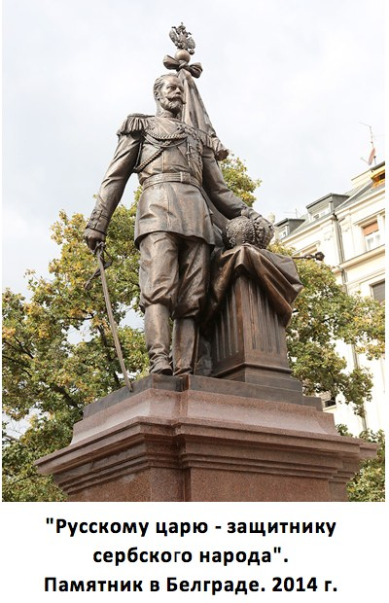
Tātad, ja mēs uzticamies Gudrības Valdoņiem, ticam mums dotajai Mācībai, zinām Karmas un Reinkarnācijas likumus un cenšamies Mācību likt lietā savā dzīvē, tad ar lielu varbūtību mēs varam teikt, ka daudzi no mums, kas tagad ir iemiesojumā, kaut kādā veidā ir līdzdalīgi tajos notikumos pirms simt gadiem. Mūsu karma kā pagātnē nepareizi izlietota Dievišķā enerģija neizbēgami pie mums atgriezīsies. Tagad mēs esam atnākuši atstrādāt tos karmiskos parādus, ko toreiz radījām, arī bezdievības karmu, ko radījām, nogalinot cara ģimeni. Neaizmirsīsim arī, ka bērni uzņemas savu vecāku karmas nastu. Pat, ja ir kāds no tagad dzīvojošajiem indivīdiem, kas iepriekšējā mūžā nebija līdzdalīgs notikumā pirms simt gadiem, tad līdzdalīgi bija viņa tēvi, vectēvi un vecvectēvi, kuru karma gulstas uz nākamajām paaudzēm.
No Mācības ir zināms arī, ka katrs pats izvēlas sava iemiesojuma apstākļus.
" Jūsu dvēsele pirms iemiesojuma pati izvēlējās sava tagadējā iemiesojuma apstākļus.
Jūs zinājāt, ka, lai cik sarežģīts arī nebūtu jūsu Ceļš, jūs izpildīsiet misiju, ko esat uzņēmušies, un kas vērsta uz cilvēku apziņas paaugstināšanu.
Iemīļotais Vairočana 2005. gada 16. aprīlī

Mēs paši izvēlējāmies piedzimt šajā laikā un šajā vietā, kur varam vislabāk atstrādāt karmu, ko radījušas mūsu nepareizās izvēles un mūsu tēvu, vectēvu un vecvectēvu izvēles pirms simt gadiem. Katrs no mums ir līdzdalīgs, ka toreiz Gaišais Ceļš Krievijai tika atlikts. Šīs zināšanas un izpratne dod mums iespēju apzināti darboties mūsu tagadējā dzīvē.

Par grēku nožēlošanu
Dievs ir žēlsirdīgs un vienmēr dod iespēju. Jebkuru karmisko nastu var atvieglot ar grēku nožēlošanu un lūgšanu.
Vangas pareģojumā ir teikts, ka Krievijai pirmajai ir jāattīrās. Krievijai ir jāattīrās no tās bezdievības karmas, kas tika radīta, nogalinot cara ģimeni, un no tās bezdievības, kurā mēs dzīvojām un dzīvojam visus šos gadus. Bet Krievija pati par sevi attīrīties nevar. Krievija – tie vispirms ir ļaudis, kas tajā dzīvo. Krievija varēs attīrīties, ja attīrīsies ļaužu apziņa. Mācībā ir teikts, ka vienīgā iespēja, kā Krievijai attīrīties un nostāties uz savas diženās misijas Ceļa, ir grēku nožēlošana.
"Ar grēku nožēlu, ar nepareizo darbību un grēku apzināšanos var izpirkt nepareizo rīcību. Taču nācijas apziņai ir jāizaug līdz grēku nožēlai.
Ja mēs atcerēsimies šīs valsts gluži neseno vēsturi saistībā ar cara ģimenes noslepkavošanu un tam sekojošajām maldīšanās desmitgadēm bez Dieva, tumsā, tad mēs varam redzēt, ka vairums no tiem, kas pašlaik ir iemiesojumā, arī tagad neatzīst vainu un nejūt grēku nožēlu savā dvēselē.
Dievs jums tūkstoškārt atdarīs par katru taisnīgu rīcību. Tad kāpēc jūs tā nedarāt?"
Iemīļotais Lanello (Marks Profets) 2012. gada 27. jūnijā

"Pirms Dievs dos jaunu iespēju šai zemei, tai jāiziet cauri katarsei, attīrīšanai. Pēc attīrīšanās jāseko nožēlošanai, un tikai tad tiks atklāts gaišais ceļš Krievijas tautām."
Dievišķais Valdonis Nikolajs 2005.gada 24. aprīlī
Katarse – tā ir attīrīšanās caur ciešanām. Krievija iet ciešanu ceļu jau gandrīz 100 gadu. Bet Dievs vienmēr dod iespēju izvēlēties citu ceļu.
"Tieši pēc tam, kad Krievijas tauta savu labāko dēlu un meitu personā būs spējīga uz atzīšanos un nožēlu savā sirdī, pavērsies neredzēta Dievišķa iespēja šai zemei."
Iemīļotā Māte Marija 2007. gada 25. jūnijā

Grēku atzīšanas un nožēlošanas process
Gudrības Valdoņu vēstījumi satur monolītu Mācību par grēku nožēlošanu: tiek skaidrots, kas ir grēku nožēlošana, ar ko tā sākas, kā sirdī dzimst atzīšana un nožēla. Mums vajag saprast, izjust šo Mācību un likt to lietā savā dzīvē. Katram no mums ir jāiziet cauri grēku nožēlas procesam, apzinoties, ka tikai mūsu nožēlošana var mainīt situāciju Krievijā un pēc tās visā pasaulē.
Grēku nožēlošana sākas ar apzināšanos, ka viss smagums, ko liktenis mums uzlicis, ir mūsu pagātnes nepareizo, nedievišķo izvēļu un rīcības sekas. Pirms simt gadiem, kaut kad savā iepriekšējā dzīvē mēs radījām sliktu karmu, bezdievības karmu, un tagad plūcam tās augļus.
"Jūs sastopaties savā dzīvē ar tām problēmām, ko jūs paši radījāt pagātnē. Un tikai tad, kad jūs sākat apzināties, ka ar jums nenotiek nekas, ko jūs paši nebūtu kaut kad radījuši, tad, kad jūs pārtraucat gausties par likteni un pārmest citiem par savām bēdām un nelaimēm, kad jūs esat spējīgi nožēlot un atvieglot savu sirdi ar nožēlu, tad karmas spīles atlaižas, un jūs esat spējīgi citādi paskatīties uz pasauli, uz sevi un savu stāvokli pasaulē."
Iemīļotais Lanello 2007. gada 2. jūlijā
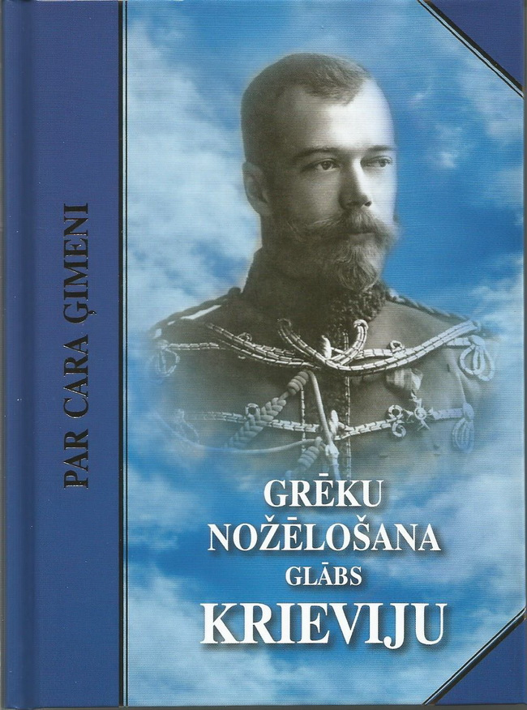
Ļoti svarīgi ir novērtēt savā apziņā visu, ko mēs jebkad esam darījuši: vai tas ir bijis pareizi vai nepareizi, labi vai slikti, vai radījām labo vai ļauno.
Tagad mūsu dzīvē mēs esam tādu pašu izvēļu priekšā kā pirms simt gadiem. Bet šīs izvēles mums ir jāizdara skarbākos apstākļos. Dievs grib, lai mēs gūtu mācību no savām agrākajām kļūdām un neatkārtotu tās.
Lai apzinātos un novērtētu mūsu pagātnes kļūdas, ir uzrakstīta grāmata "Grēku nožēlošana glābs Krieviju"^{[5]}
Nepieciešams atzīt savas kļūdas, nožēlot savā sirdī un pieņemt lēmumu nekad vairs nepieļaut neko tamlīdzīgu.
Jebkuru karmu var mīkstināt domu un emociju līmenī. Patiesa grēku atzīšana un nožēlošana var samazināt karmas nastu uz pusi. Tāds ir Dievišķais likums.
"... pirms sūdzaties par likteni un lūdzat, lai jūs atbrīvo no jūsu karmas nastas vai atvieglo to, atcerieties, ka visu, kas ir ap jums, un visu, kas ar jums notiek, jūs paši esat nopelnījuši savos iepriekšējos iemiesojumos. Tāpēc patiesa savas vainas atzīšana un nožēlošana dažreiz uz pusi atvieglo jūsu karmas slogu. Dievs negrib, lai jūs ciestu, jūs paši nolemjat sevi ciešanām. Savu kļūdu apzināšanās un to nožēlošana dod gandrīz momentānu jūsu stāvokļa atvieglojumu, un slogs, kas jums uzgūlies, kļūst vieglāks."
Iemīļotais Jēzus 2009. gada 26. jūnijā
"Kad nožēlošana ienāk jūsu sirdīs, tad jūsu karmiskais slogs kļūst uz pusi vieglāks. Atlikušo pusi jūs varat izšķīdināt ar savām lūgšanām katru dienu un pūliņiem, kas veltīti citu cietēju dvēseļu likteņa atvieglošanai."
Iemīļotā Māte Marija 2014. gada 23. decembrī
2007. gada 25. jūnija vēstījumā ar nosaukumu "Par Krievijas garīgo misiju" Iemīļotā Māte Marija ir devusi mums nožēlas un piedošanas lūgsnas tekstu, lai mēs to lasītu savās sirdīs. Lai nožēlotu grēkus un lūgtu piedošanu, nav katrā ziņā jāiet uz baznīcu, mošeju vai sinagogu. Nožēlošana notiek mūsu sirdīs. Mēs lasām lūgšanu un nožēlojam savā sirdī. Dievs lasa mūsu sirdīs par mūsu nožēlošanu.
„Kungs, piedod man, Kungs, piedod mums, Debesu Tēvs. Mēs nezinājām, ko darām. Mēs paļāvāmies uz mūsu miesīgajiem muskuļiem, un mēs savā nesaprātīgumā nodarījām daudz posta. Lūdzu, Kungs, uzklausi mūsu lūgšanu. Piedod mums, Kungs, visu ko esam pastrādājuši, visas bēdas un nelaimes, ko mēs atnesām pasaulei. Kungs, ja tā būs Tava Griba, nāc mūsu zemē, apskaidro mūsu prātu un palīdzi iet Tavu Ceļu.”
Dieva palīdzība nonāk līdz mums caur Dievišķajām Būtnēm. Bet Dievišķās Būtnes nevar sniegt mums palīdzību, ja mēs neesam gatavi to pieņemt un nelūdzam palīdzību. Viņi nevar pārkāpt mūsu brīvo gribu. Situācija uz planētas tagad ir tāda, ka mēs nespēsim tikt galā ar šo situāciju bez Debesu palīdzības. Tagad Debesu palīdzība var nonākt mūsu pasaulē tikai pēc mūsu grēku atzīšanas un nožēlošanas no sirds. Dievs lasa mūsu sirdīs. Mums ir jāizaudzē ne vārdos, bet savās sirdīs dziļa Ticība Dievišķajam brīnumam, kas var glābt Krieviju un pēc tās visu pasauli.
"Ticiet brīnumam, kas izglābs Krieviju.
Jūsu ticība Dievišķajam brīnumam, kas katrā ziņā notiks un izglābs Krieviju, dod iespēju Gaismas būtnēm iejaukties pašreizējā situācijā šajā valstī. Dažreiz pietiek ar vienu pienācīgi ievirzītu uzstāšanos īstajā laikā, vajadzīgajā brīdī, lai mainītu vēstures gaitu veselā valstī.
Bet, lai šāda uzstāšanās notiktu un vajadzīgais impulss tiktu dots, ir nepieciešams, lai jūs, mīļotie, savā apziņā pieņemtu brīnuma parādīšanās iespēju Krievijā.
Lūdzieties un savās ikdienas lūgšanās lūdziet Dievu glābt Krieviju, lūdziet par to, lai Dievs apžēlotos un pieļautu brīnumu Krievijai. Pārāk smaga ir karma, ko Krievija radījusi bezdievības laikos. Tomēr ir nepieciešams pieņemt šo karmu ar pazemību. Nožēlot. Tieši pagātnē izdarīto grēku atzīšana un nožēlošana būs tas moments, kas ļaus Gaismas būtnēm iejaukties situācijā jūsu zemē un paveikt brīnumu."
Iemīļotais Nikolajs Rērihs 2005. gada 30. maijā
Pēc gandrīz simt gadiem mūs uzrunā Krievijas impērijas imperators Nikolajs II – Dievišķais Valdonis Nikolajs.
"Es varēju pretoties. Es varēju pasargāt savu ģimeni, un mēs visi varējām palikt dzīvi. Bet kāda jēga manai dzīvei bez Krievijas? Es izvēlējos atteikšanās ceļu no cīņas. Atteikšanos no vardarbības. Es izvēlējos Kristus ceļu un ļāvu sist krustā sevi un visu savu ģimeni.
<...>
Ja mana dzīve atkārtotos no jauna, es atkal izvēlētos krusta ceļu sev un savai ģimenei.
Jūs zināt, ka Jēzus ar savu mocekļa nāvi uzņēmās cilvēces karmu. Viņš cieta cilvēku grēku dēļ. Visi svētie visos laikos ir uzņēmušies cilvēces grēkus, daļu planētas karmas, lai atvieglotu nastu un lai cilvēce varētu iztaisnot muguru un paskatīties uz Debesīm.
Tagad ir pienākusi jūsu kārta. Uz jums, uz tiem, kas tagad ir iemiesojumā, gulstas atbildība par Krievijas nākotni, par visas planētas nākotni. Tāpēc, ka pēc Dieva ieceres Krievijai ir jārāda ceļš visām citām valstīm."
Dievišķais Valdonis Nikolajs 2005.gada 24. aprīlī

____________________________________________________________________________
^{[1]} Lekcija tika nolasīta DzĒU vebinārā 2015. g. 31. janvārī
^{[2]} T. Mikušinas un J. Iļjinas raksts "Ceļš uz Jauno pasauli" http://www.sirius-riga.lv/dokumenti/Cels%20uz%20Jauno%20Pasauli.doc
^{[3]} Духовная миссия России. Послания Владык через Т.Н. Микушину. – Омск: Издательский Дом «СириуС», 2011. – 248 с.
^{[4]} «Благословенная Россия. Пророчества о России» / авт.-сост.: Т.Н. Микушина, В.И. Полян, Е.Ю. Ильина. – Омск: Издательский Дом «СириуС», 2012. – 232 с.
^{[5]} "Grēku nožēlošana glābs Krieviju. Par cara ģimeni" T. Mikušina, O. Ivanova, J. Iļjina, izd. Sol Vita, Rīga 2014.

Lekciju sagatavojusi O. Ivanova
Tulkojusi Lauma Ērgle

